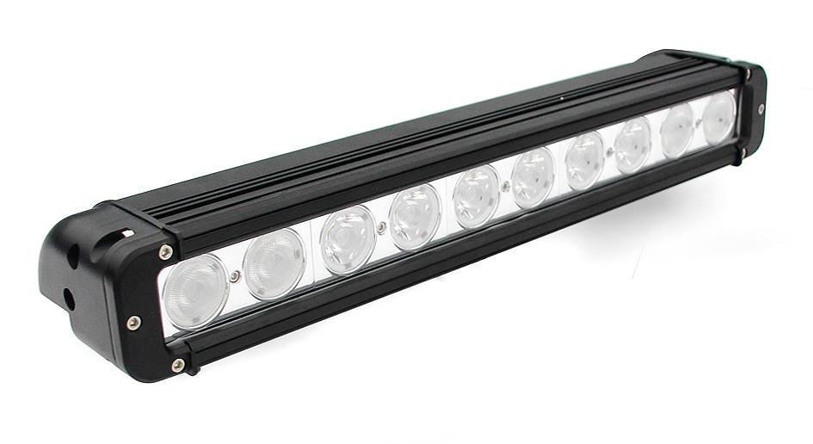

Référence 40W - **OWL-02A40W &** Référence 120W - **OWL-02A120W**

Caractéristique LED CREE 6000k – 6500k

40W 2880 LUMEN, 120W 8640 LUMEN

Dimension : 40W 20cm, 120W 52cm

Multi voltage 12V - 24V

Corps ALU, support INOX

Durée de vie supérieure à 100 000 heures

Ensemble résiné - étanchéité IP 68

Fixation fournie

CE, ROHS